**TARGET PROCESS:**

**REESTIMAR LAS TAREAS**

Esto lo tenemos que hacer TODOS, cuando nos ponemos a trabajar en una tarea debemos cargar las horas que estimamos nos quedan para terminarla, de esta forma el Burndown Chart va a mostrar un gráfico que nos sirva para realizar mejores estimaciones más adelante y muestre realmente cuanto trabajamos y cuanto nos falta para terminar.

Todos los días es necesario que reestimemos y lo hagamos. Porfa no me odien, pero esto lo explico el profe de agiles y es importante.

1. Ir a JJSS backlog y buscar la user que estamos trabajando

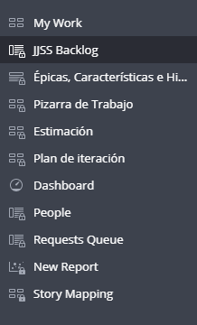

1. Ahí buscamos la tarea y seleccionamos el signo más a la derecha

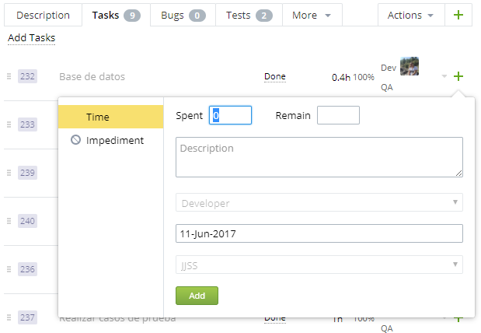

1. Donde dice Spent ponemos las horas que trabajamos y en Remain las horas que suponemos que nos falta para terminarla.

**CARGAR DEFECTOS**

1. Ir a plan de iteración

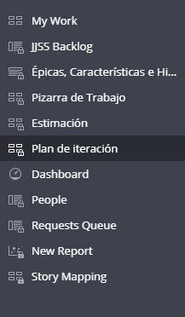

1. Seleccionar el sprint actual (el que dice current)

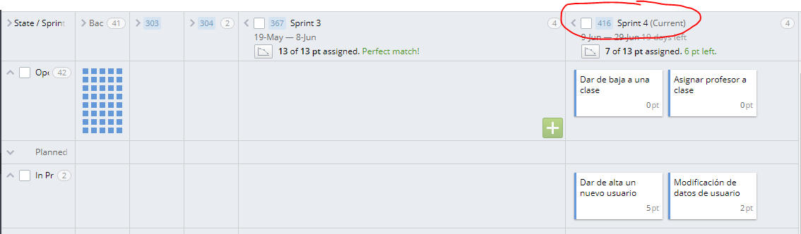

1. Ir a Bugs



1. Hacer clic en add Bugs y ponerle un nombre

